**PDF类接口使用**

1.打开接口程序的 **LimsDevInterface.exe.config**文件 配置解析PDF服务端的地址

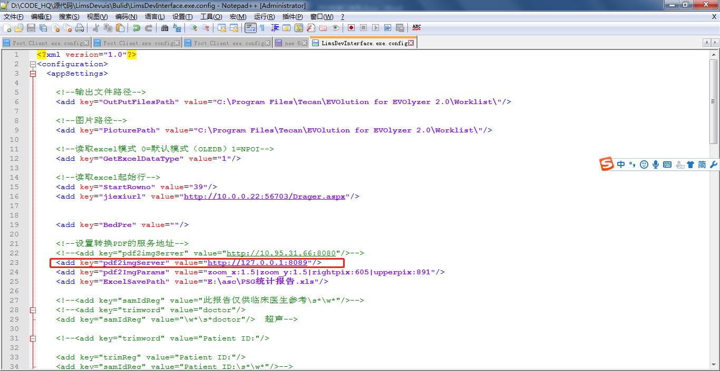

1. 打开程序-**LimsDevInterface.exe** ，启动成功后，可在右下角看到我们程序的图标

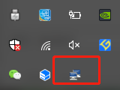

1. 点击图标-右键-配置-打开后会要求我们进行登录

(**登录密码为当前时间 - 比如：当前时间是2020-4-11 13:21 那么登录密码就是：202004111321**)

1. 点击登录，进入程序配置，其中，文件路径是PDF保存的文件路径，仪器编号是仪器的ID

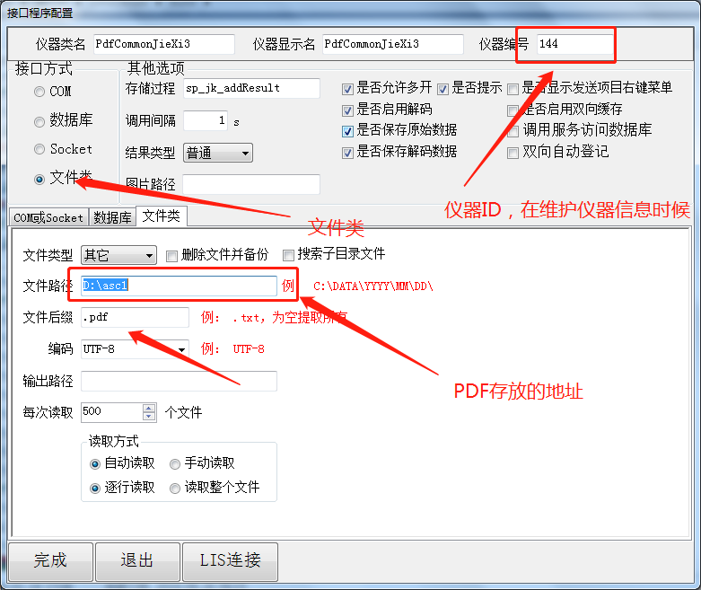

1. 点击**LIS**连接，配置POCT数据库地址

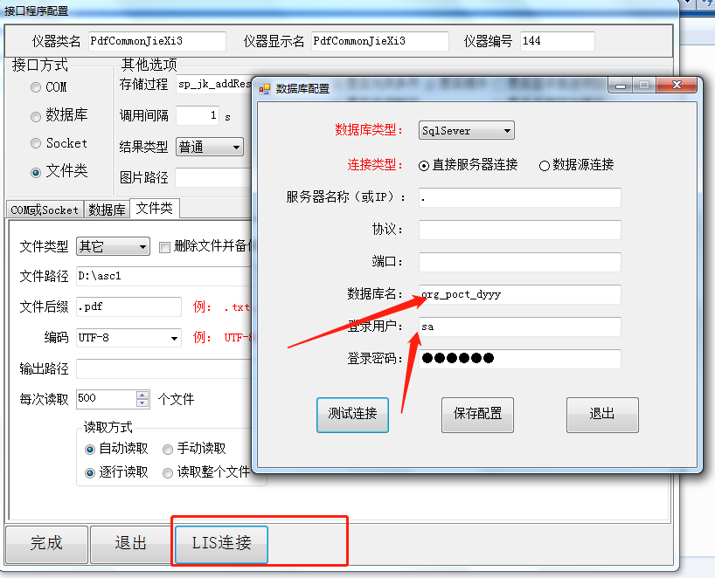

1. 点击我们的查询图标-右键-打开程序目录，进入log文件夹，使用NotePad++打开日志

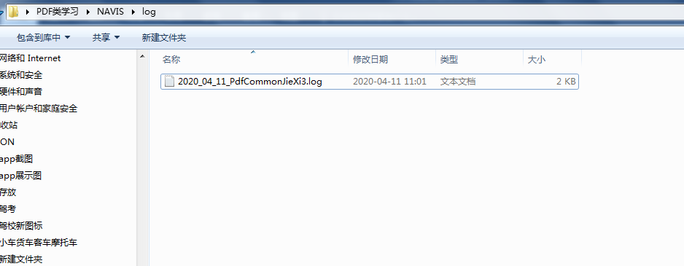

1. 进入查找**(Ctrl+F)**，选中正则表达式，设置与我们所要数据匹配的正则表达式（**确保数据唯一性**）

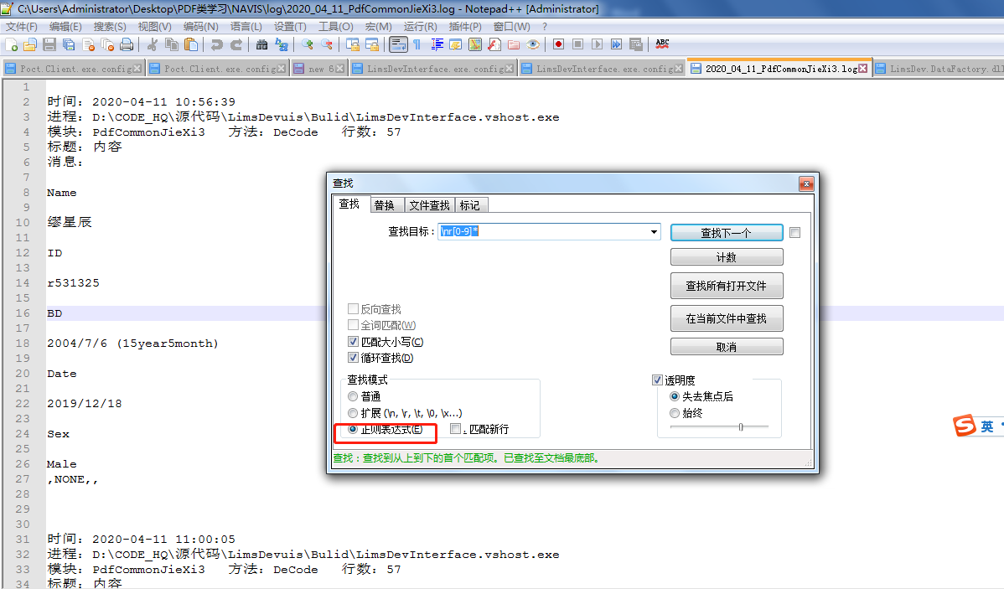

1. 进入**LimsDevInterface.exe.config**，将正则表达式进行设置

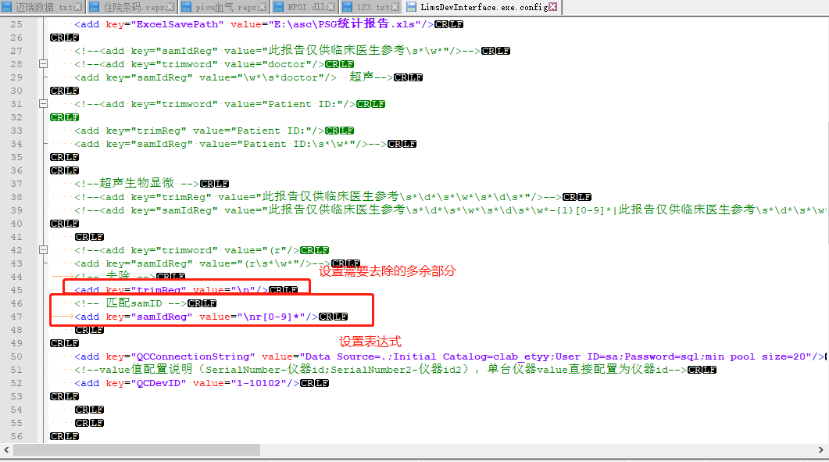

1. 进入床旁检测管理系统->输入账号密码进入系统

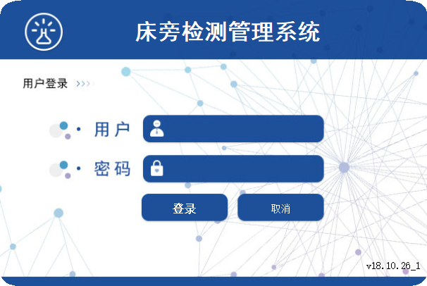

1. 打开字典管理-基础字典管理-仪器信息

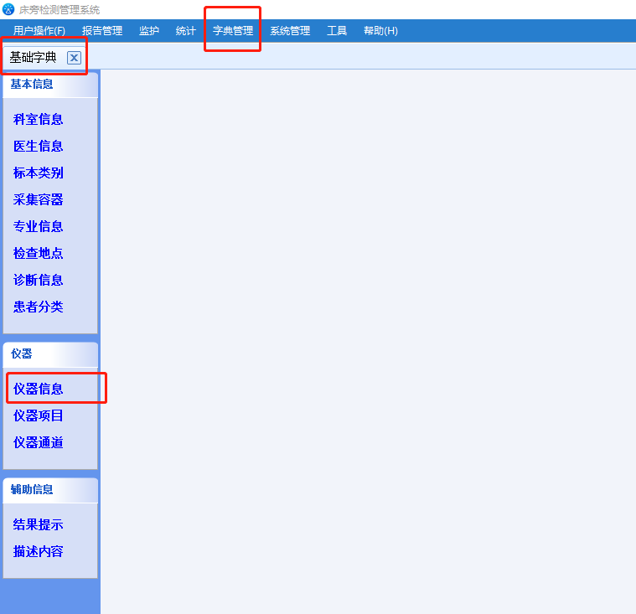

1. 根据需要的科室和功能进行添加

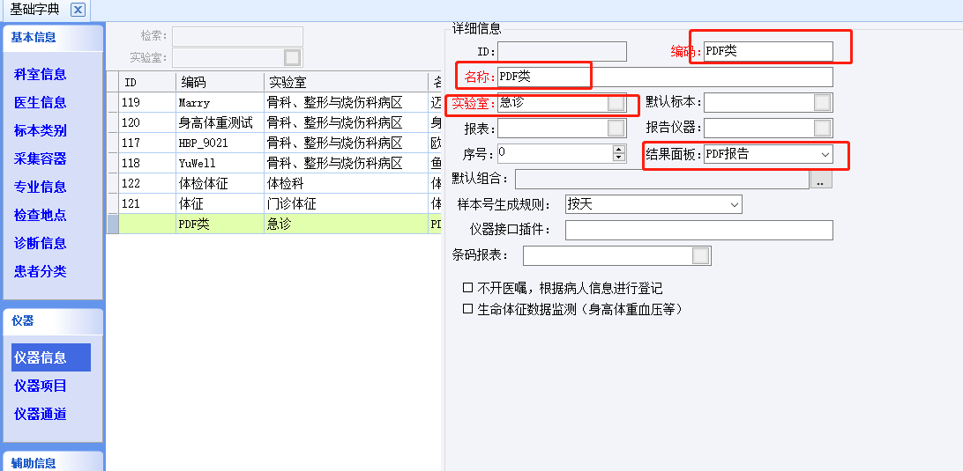

1. 打开项目字典-基础字典-仪器项目（**添加了仪器信息的情况下**），找到刚刚添加的仪器信息，点击编辑，包含我们需要的组合项目

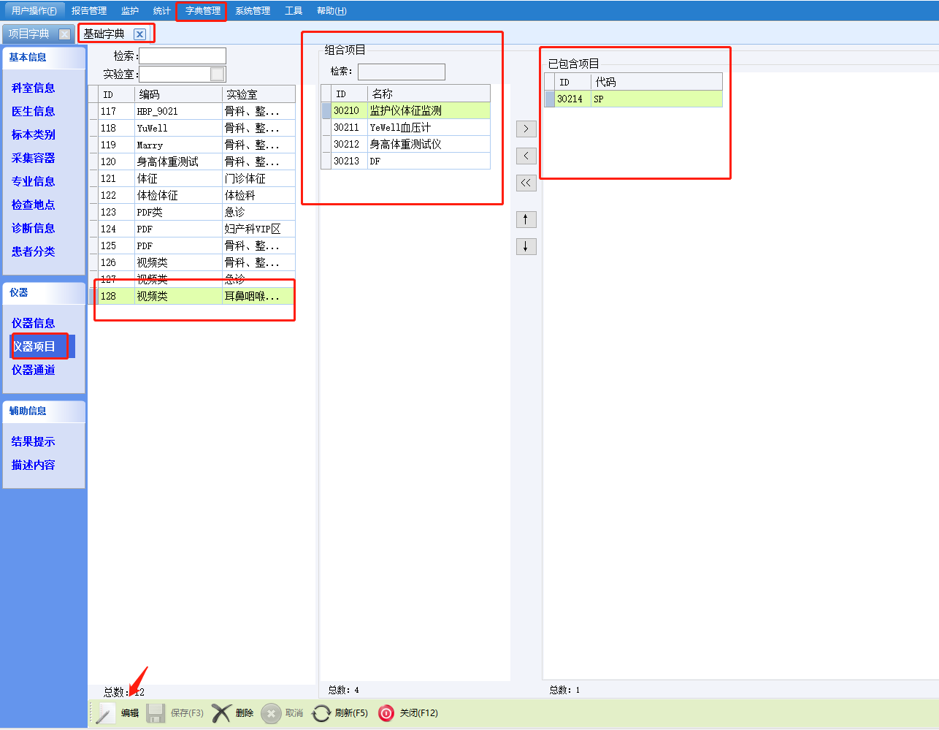

1. 打开具体的报告单，点击打印，选择虚拟打印机，选择的路径为我们上面设置的具体路径（**为了获取到PDF文件**）
2. 打开床旁检测系统，进入报告管理，输入病人的号码（**类型可以自己选择**）,然后回车

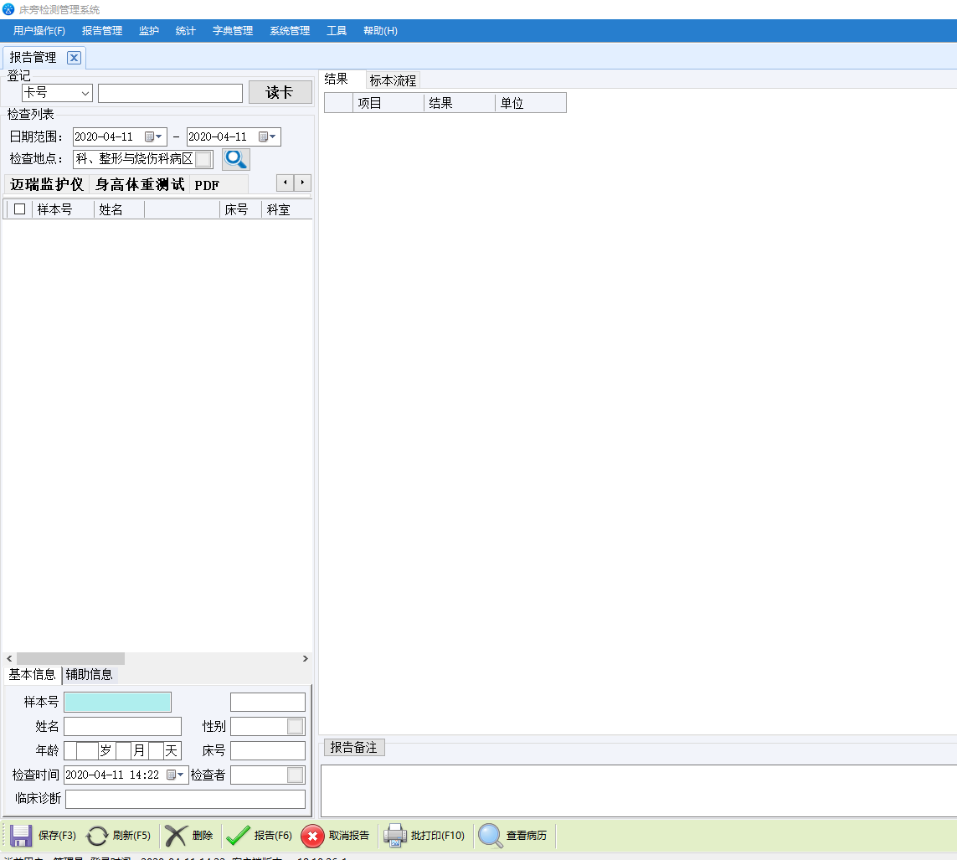

1. 按回车后如果没有数据自动加入，会弹出一个窗口，选择好数据后点击登记，就可以拿到患者的数据了

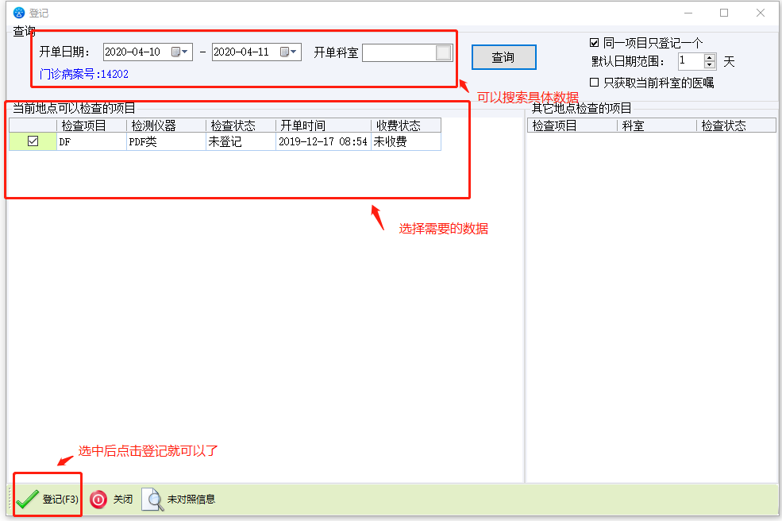

1. 如果没有数据，可以点击未对照信息进行数据的登记
2. 登记成功后，点击患者就可以查看患者的pdf报告单了

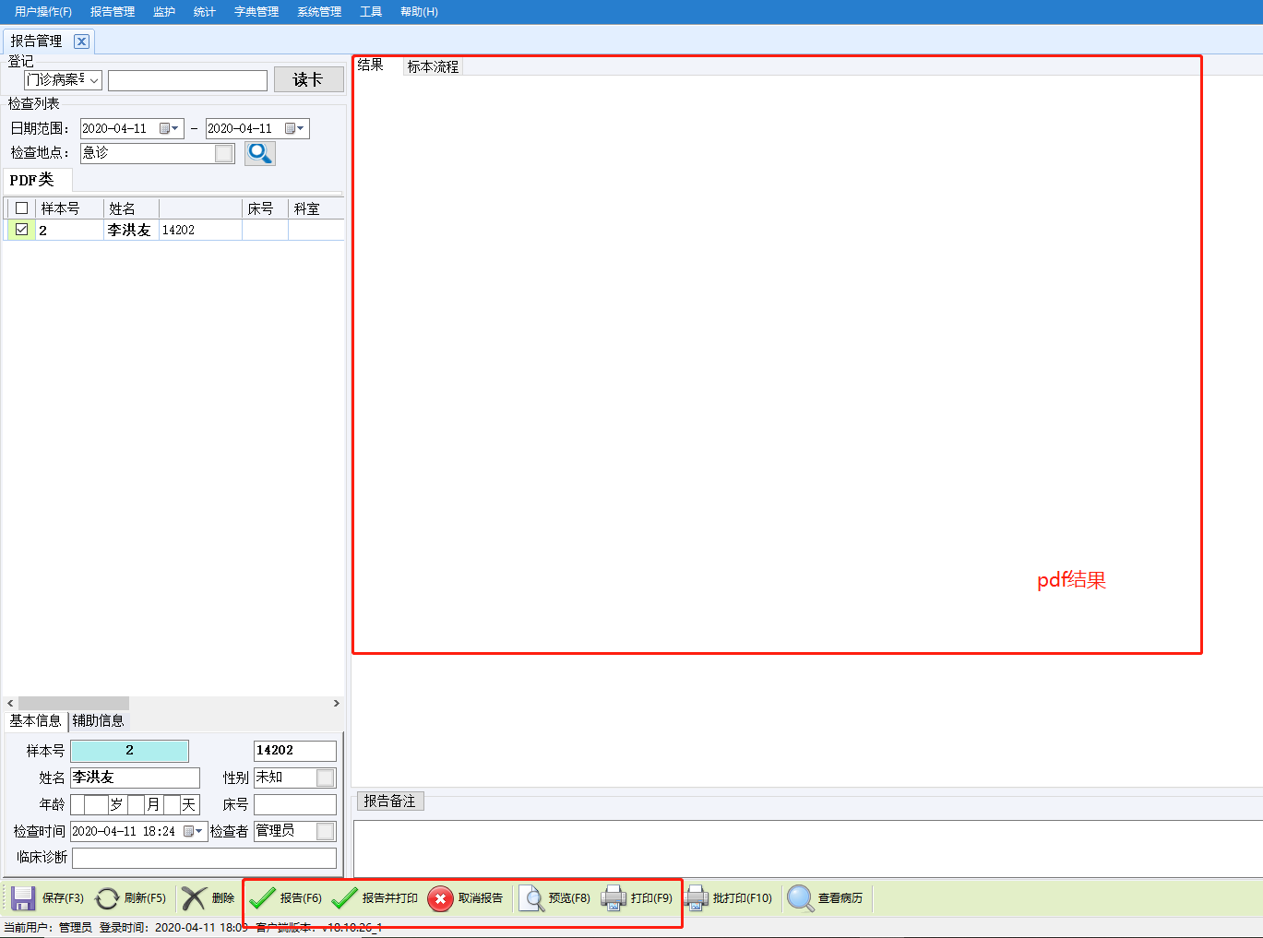

1. 可以添加信息，确认数据正确后（**可以点击预览查看报告提交后的样子**），点击报告就可以提交了，想要打印出来查看需先提交报告才可以进行打印（**推荐报告并打印**）

提交成功后，患者底部颜色就会发生变化，就可以判断哪个患者提交了。

1. 如果报告提交失败，可以点击工具-发送数据工具-填入**sam_id** 然后发送（**sam_id可以在报告管理-选择需要重发的患者-滑到最后就可以拿到sam_id**）

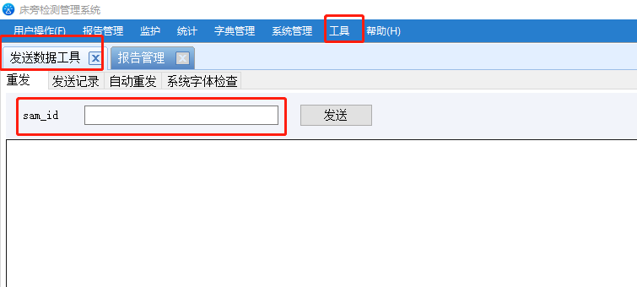

1. 可以点击查看病历查看患者的病历

**注:适用于一些只出报告单的仪器，如眼科的一些报告。**